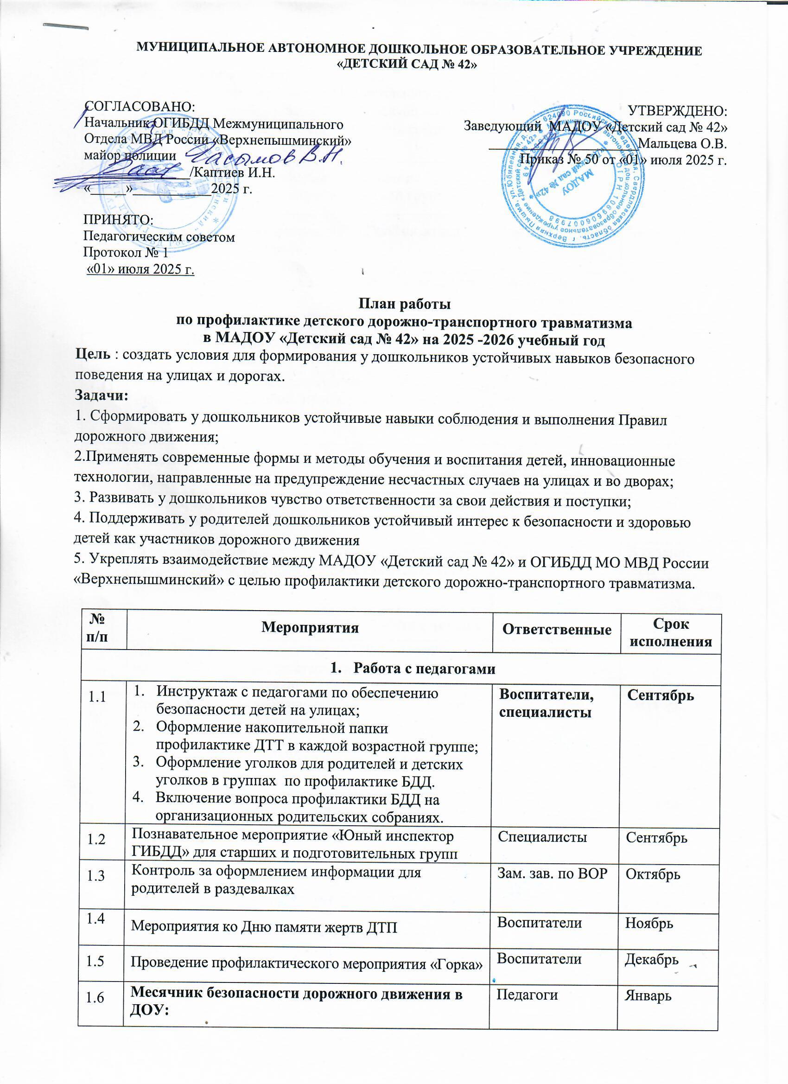

|  |  |  |  |
| --- | --- | --- | --- |
| 1.7 | Контроль ведения накопительной папки по профилактике ДТТ в каждой возрастной группе | Зам. зав. по ВОР, воспитатели | Февраль |
| 1.8 | Консультация для педагогов ДОУ «Профилактика ДТТ среди дошкольников» | Зам. зав. по ВОР | Март |
| 1.9 | Смотр дидактических игр и пособий «Профилактика ДТП в ДОУ» | Воспитатели, специалисты | Апрель |
| 1.10 | Анализ отчетов воспитателей о работе по данному направлению. Подведение результатов работы по профилактике ПДД в ДОУ. | Зам. зав. по ВОР | Май |
| 1.11 | Укрепление материально-технической базы: - приобретение пособий, новых игр; - оформление дорожек с поворотами, светофорами, разметкой. | Заведующий, зам. зав. по ВОР,  воспитатели | В течение года |
| 1.12 | Участие в муниципальных мероприятиях по предупреждению  ДДТТ | Зам. зав. по ВОР, воспитатели | В течение года |
| 1.13 | Занятия, игры, экскурсии, целевые прогулки, досуги, развлечения | Воспитатели | По плану воспитателей |
| 1.14 | Распространение опыта работы в средствах массовой информации, на информационном сайте ДОУ и на странице ВК | Воспитатели | В течение года |
| 1. **Работа с детьми** | | | |
| 2.1 | Познавательное мероприятие по ПДД «Юный инспектор ГИБДД» для старших и подготовительных групп | Специалисты | Сентябрь |
| 2.2 | Организация тренировочных занятий по ПДД во время прогулки (на территории детского сада) | Воспитатели | Октябрь |
| 2.3 | Мероприятия ко Дню памяти жертв ДТП (по плану воспитателей) | Воспитатели | Ноябрь |
| 2.4 | Проведение профилактического мероприятия «Горка» | Воспитатели | Декабрь |
| 2.5 | **Месячник безопасности дорожного движения в ДОУ:**  1.Проведение занятий по профилактике БДД в каждой возрастной группе детского сада | Воспитатели | Январь |
| 2.6 | Участие воспитанников подготовительных групп в городской акции «С любовью к ПДД», приуроченной к празднованию 14 февраля | Воспитатели | Февраль |
| 2.7 | Игры – ситуации в режимных моментах «Мы – пешеходы», «Будь внимателен на дороге!», «Красный, желтый, зеленый» | Воспитатели | Март |
| 2.8 | Флешмоб «Самый большой и красивый светофор» | Воспитатели, специалисты | Апрель |
| 2.9 | Изготовление поделок, брелоков и наклеек из световозвращающих материалов | Воспитатели | Май |
| 2.10 | Работа отряда ЮПИД | Воспитатели | В течение года |
| 2.11 | Чтение художественной литературы:   * С. Михалков «Моя улица», «Дядя Степа Милиционер», * С. Прокофьев «Мой приятель светофор», * Я. Пишумов «Самый лучший пешеход», * А. Дорохов «Пассажир», «Перекресток», * И. Серяков «Законы улиц и дорог» | Воспитатели ДОУ | В течение года |
| 1. **Работа с родителями** | | | |
| 3.1 | Родительские собрания (консультации) «Профилактика детского дорожно-транспортного травматизма в ДОУ и семье» с приглашением инспектора по профилактике БДД | Зам. зав. по ВОР, воспитатели | Сентябрь, май |
| 3.2. | Родительский патруль | Зам. зав. по ВОР, воспитатели | Октябрь |
| 3.3 | Проведение профилактического мероприятия «Горка» | Воспитатели | Декабрь |
| 3.4. | Участие родителей воспитанников подготовительных групп и родителей в акции «С любовью к ПДД», приуроченной к празднованию 14 февраля | Воспитатели | Февраль |
| 3.5. | Обновление информации в родительских уголках «Дорожная безопасность» | Воспитатели | В течение года |
| 3.6. | Обновление информации на официальном сайте ДОУ в разделе «Дорожная безопасность» | Зам. зав. по ВОР, ответственный за ведение сайта | В течение года |